地理新教材(人教版)七年级学习效果评价个性化试题(连载)
第三章 天气与气候

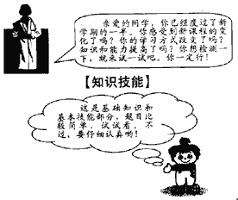
一、你会判断吗?下列各题的选项中，只有一个正确答案，请将正确答案前的字母代号填在题后的括号内。
１．“未来两天内将有寒潮影响本市，气温下降6℃～８℃，提醒市民注意增添衣服，预防感冒”，这说明天气与什么密切相关（）
Ａ．农业生产Ｂ．人们生活Ｃ．交通Ｄ．旅游
2．降水概率为100%表示_______，降水概率为0表示_______。（）
Ａ．可能有雨肯定无雨Ｂ．肯定有雨可能无雨
Ｃ．可能有雨可能无雨Ｄ．肯定有雨肯定无雨
3．下列天气预报符号中，表示“多云”的是（）

4．下列词语中，描述天气的是（）
Ａ．四季如春Ｂ．长冬无夏Ｃ．终年炎热Ｄ．电闪雷鸣
5．位于南半球澳大利亚首都堪培拉的学校，放暑假的时间一般是（）
Ａ．1月Ｂ．4月Ｃ．7月Ｄ．10月
华迪中学研究性学习小组，测得学校某天8时、14时、20时、2时的气温分别为６℃、１６℃、１４℃、４℃。据此，完成6～７题。
6．华迪中学该日的最高气温最有可能是（）
Ａ．１４℃Ｂ．１７℃Ｃ．２５℃Ｄ．１０℃
７．该日的平均气温是（）
Ａ．１０℃Ｂ．１４℃Ｃ．１６℃Ｄ．８℃
８．如图，当甲地的气温为１８℃时，乙地的气温大约是（）
Ａ．１２℃Ｂ．１５℃Ｃ．１８℃Ｄ．２１℃
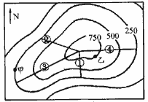
 ９．世界年平均气温分布的一般规律为（）
Ａ．从高纬度向低纬度降低
Ｂ．从低纬度向高纬度降低
Ｃ．从亚洲中部向两极降低
Ｄ．从海洋向陆地降低
10．下列地区，年降水量最大的是（）
Ａ．赤道地区Ｂ．青藏高原
Ｃ．亚洲北部Ｄ．北回归线附近的大陆西岸
１1．“风调雨顺，五谷丰登”说明受降水影响最大的是（）
Ａ．日常生活Ｂ．交通出行Ｃ．工业生产Ｄ．农业生产
１2．下列叙述，表述气候的是（）
Ａ．这里天空蓝极了，偶尔有云飘过来
Ｂ．这场大风真厉害，把马路两边的座椅都掀翻了
Ｃ．一场寒流过后，气温降到了零下二十多摄氏度
Ｄ．这里四季分明，夏季热，常下雨，冬季冷，很干燥
１3．图中点A是_____，降水_____。（）
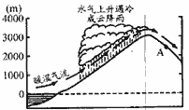
 Ａ．背风坡，少Ｂ．迎风坡，多
Ｃ．背风坡，多Ｄ．迎风坡，少
１4．具有全年高温多雨特点的气候类型是（）
Ａ．热带季风气候Ｂ．热带草原气候
Ｃ．热带雨林气候Ｄ．热带沙漠气候
１5．我国东南部的气候是（）
Ａ．温带季风气候Ｂ．地中海气候
Ｃ．亚热带季风气候Ｄ．温带大陆性气候
二、你记住了吗?试着填一填。
１６．天气有两个重要特点：一是反映一个地方_______的大气状况，是经常变化的；二是同一时刻，不同地方的天气可能是_______。
１7．空气质量的高低，与空气中所含的_______的数量有关，可以用_______来表示。
１8．“热带沙漠地区，全年炎热，昼夜温差大。为了减少房屋里的温度变化，房屋的墙比较厚，窗子比较小”，这说明气温与_______关系密切。
１9．北京7月平均气温是２６℃，1月平均气温是－４．７℃，那么北京的气温年较差是_____℃。
２０．通常用_____________来表示一个地方一年内降水的季节变化；用_____________来表示降水量的分布情况。
2１．气候是一个地方_________________；一个地方的气候具有一定的特征，一般_______。
22．赤道地区终年炎热，而南极大陆却终年冰雪覆盖，这主要是因为气候受_______的影响；“山下百花山上雪”则主要是因为_______的影响。
23．请举两个例子说明气候与人们的日常生活关系密切：_____________；_____________。
24．气候影响人类的生产活动，其中对_______的影响最显著；你能举一个例子吗?____________________________________________________。
三、你会读图吗?运用你学会的读图技能，解答下列问题。
２５．读下面“城市天气预报图”，回答：
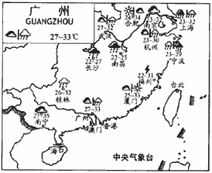
 武汉：阴转大雨，27℃～３２℃；
合肥：_______，_______；
南宁：_______，_______；
厦门：_______，_______；
福州：_______，_______；
桂林：_______，_______。
26．读“世界年平均气温分布图”，回答问题：
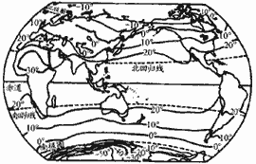
 （1）世界的年平均最高气温出现在____洲，约是____℃；年平均最低气温出现在____洲，约是____℃。
（2）亚洲中部的_______地区，年平均气温在０℃，比同纬度其他地区偏_______。
（3）南半球的２０℃等温线大致与_______(纬线)接近。
（4）由以上分析，你认为世界年平均气温的分布有什么规律?__________________________________
____________________________________________________________________。
27．读“A、B两地各月降水量柱状图”，回答：
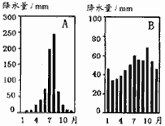
 （1）A地____月份降水最多，约为______毫米，______月份降水最少，约为_____毫米。
（2）B地7月份降水约为_____毫米，降水量最多的月份是_____月。
（3）通过观察A、B两图，你知道两地降水各月分布的不同吗?_________________________________
_________________________________________________________________。
28．读“亚欧大陆轮廓图”，回答问题：
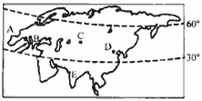
 （1）A为_______洋。
（2）B地属于_______气候。
（3）C、D两地中，降水较多的是_______地，其原因是_________________。
（4）E地有被称为“世界雨极”的_______。
（5）图中各点中，气温年较差最大的是_______地。
29．读四幅“气温和降水变化图”，回答问题。
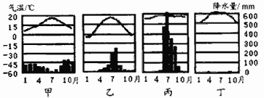
 （1）四幅图中，全年降水稀少的是_____，夏季降水少，冬季降水多的是_____。
（2）乙气候类型是_______气候。
（3）四种气候类型中，气温年较差最小的是_____。
（4）终年高温，一年之中有明显旱雨两季的气候类型是_______图。
（5）北京的气候与_______相似。
【活动天地】
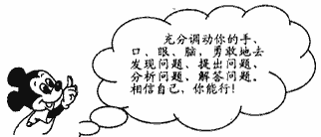
 30．读一读
 材料A：每年秋收以后，许多机场的飞机因为附近村里的农民焚烧秸秆空气能见度低，而被迫停航。
材料B：1952年12月5日～8日，英国伦敦因一场大雾使家庭和工厂排出的烟气无法扩散，地面中的空气污染物浓度不断增加，致使4天中死亡4000人。
材料C：美国阿那空大铜矿的冶炼厂排出的含砷废气，使周围牧草受到污染，24千米内的牛、羊、马等家畜中毒，其中中毒的羊多达3000多只。
（1）材料A说明，污浊的空气严重影响了_______。
（2）材料B说明，空气质量严重威胁着人类的_______。
（3）材料C说明，有毒气体对_______和_______也有危害。
（4）由此看出：空气质量一方面受_______的影响，另一方面也受_______的影响。在某种程度上说，后者的影响尤为重要。
31．画一画
请你根据对西安某日天气预报的描述，画出相应的天气预报符号：
西安“阴转小雨，西北风6级”：_____________。
32．问一问
材料D：赤道地区的绝大多数居民一生中从未亲身经历过下雪的天气。
材料E：两极地区随处可见皑皑白雪和巨大冰山。
材料F：春节期间，我国北方居民喜欢到南方旅游，感受温暖的阳光和湿润的海风；而南方的人们则愿意到北国观赏冰雕、雾凇，领略那种晶莹剔透的绝妙风景。
请根据以上提供的信息资料，提出两个地理问题(只提问题，不作答)。_________________________
____________________________________________________。
33．想一想
地球变暖的一个征兆是南北极地区永久冰雪的快速消融。跟踪考察表明，在1978年～1996年间，北极地区的冰盖面积缩小了约6%，即每年实际减少约3万平方千米；冰层的平均厚度也由原来的310厘米减少到180厘米。北极熊等极地动物的生存空间变得越来越拥挤。20世纪90年代以来，南极洲冰山脱离南极大陆的速度与日俱增，南极大陆冰盖的体积迅速缩小。
（1）全球气温明显变暖的原因是__________________________________________。
（2）全球变暖会产生哪些危害?(至少两点)
_____________________________________________________________________________。
（3）你认为应怎样防止地球日益变暖?(至少两点)
_________________________________________________________________。
34．试一试
你能运用所学的知识，完成下表吗?
气候现象 | 主要因素
位于赤道附近的乞力马扎罗山山顶白雪皑皑
青岛的降水量比兰州多
台湾岛台湾山脉东侧降水比西侧多
赤道地区终年炎热，而南极大陆则冰雪覆盖

【拓展延伸】
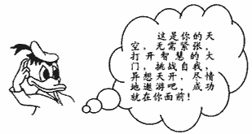
 35．火眼金睛
下列天气符号所代表的天气与图中人们所进行的活动是否妥当?请说明原因。
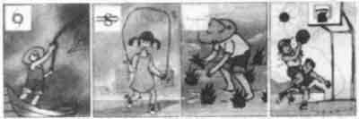
_______________________________________________________________________________________
_______________________________________________________________________________。
36．是真是假
家住广州的小红姐妹俩放寒假后，小红要去伦敦，姐姐要去莫斯科旅游，妈妈给小红准备了一把伞，给姐姐准备了毛衣、毛裤、羽绒服等一大包衣服，小红说妈妈偏爱姐姐。
你认为妈妈真的偏爱姐姐吗?请说明原因。
 ____________________________________________________________________________________
_______________________________________________________________________________。
３７．去伪存真
“这几天，我们那里的气候不太好，老是下雨。”这句话对吗?为什么?
_____________________________________________________________________________。
３８．挑战自我
下面的两张卡片上，都有描述降水状况的句子。请你用实例或推测的方法，在横线上写出可能给人们生产和生活带来的影响。
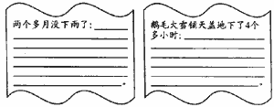
39．学以致用
请根据下表提供的数字信息，结合自己所学的有关知识，完成下列要求
某地各月气温变化曲线和降水量统计表
月份 | １ | ２ | ３ | ４ | ５ | ６ | ７ | ８ | ９ | １０ | １１ | １２
月平均气温(℃) | -1.9 | -0.3 | 6.1 | 12.9 | 19.7 | 24.2 | 25.8 | 24.8 | 20.6 | 14.1 | 5.3 | 0.5
月降水量(ｍｍ) | 1.1 | 0.4 | 20.3 | 35.4 | 8.5 | 132.9 | 416.3 | 101.8 | 23.1 | 31.4 | 14.9 | 0.2
(1)绘制“某地各月气温变化曲线和降水量月份分配示意图”。
(2)简要分析该地区气温和降水的各月变化特点。
 ___________________________________________________________________________________
________________________________________________________________________________________。
参考答案
知识技能
一、你会判断吗?
１．Ｂ２．Ｄ３．Ｂ４．Ｄ５．Ａ６．Ｂ７．Ａ８．Ｂ９．Ｂ１０．Ａ１１．Ｄ１２．Ｄ１３．Ａ１４．Ｃ１５．Ｃ
二、你记住了吗?
16．短时间里差别很大17．污染物污染指数18．人类活动19．30.720．各月降水量柱状图等降水量线图21．多年的天气平均状况变化不大22．纬度位置地势23．生活在热带的人们,一年四季穿单衣；极地地区的人们交通工具主要是雪橇；干旱沙漠地区房屋墙壁厚，窗子小等等(任意两个合理即可)24．农业生产气温高降水多的地方可以种植甘蔗，温凉地区可以种植甜菜；天然橡胶不能在我国北方地区种植等等(任意一个合理即可)
三、你会读图吗？
２５．合肥：晴转多云，24℃～34℃；南宁：阴，27℃～35℃；厦门：多云转晴，25℃～33℃；福州：雷雨，22℃～31℃；桂林：大雨，26℃～32℃
26．（1）非30南极－50（2）青藏高原低（3）23.5°S（4）从低纬度向极地逐渐降低；同纬度的海洋和陆地气温并不一样
27．（1）825010（2）6010（3）A地降水各月分配不均匀，集中在七八月份B地各月分配较为均匀
28．（1）大西（2）地中海（3）D距离海洋近（4）乞拉朋齐（5）C
29．（1）丁甲（2）温带季风（3）丙(4)丙(5)乙
活动天地
30．（1）航空运输（2）健康和生命（3）植物动物（4）自然因素人类活动
31．略。
32．世界气温分布有什么规律？造成我国南北方自然景观和生存环境差异的主要原因是什么？影响气温分布的主要因素是什么?等等(任意两个问题合理即可)
33．(1)人类在生产、生活过程中，不断地向空气中排放二氧化碳等温室气体急剧增加，使大气增温(2)海平面上升；部分地区出现洪涝，淹没低地和沿海城市；部分地区出现干旱；气候的极端化日益严重等(3)减少二氧化碳的排放；植树造林；使用替代能源；全球协作等等
34．地势海陆位置（海陆分布）地形纬度位置
拓展延伸
35．台风——捕鱼不适合；沙尘暴——跳绳不适合；霜冻——插秧不适合；晴——打篮球适合。
36．不是真的。伦敦属于温带海洋性气候，常年温和湿润，而莫斯科属于温带大陆性气候，冬季比较寒冷。
37．不对，因为这几天是短时间的，下雨是反映大气阴晴状况的，应该说天气，不是气候。
38．①天气异常干燥，土地干裂，地下水位下降，农作物减产，人们的生产和生活受到严重影响②地面积雪很厚，大地封冻，交通阻塞，人们的外出和生产生活受到严重影响(意思相近合理即可)
39．略。

©

